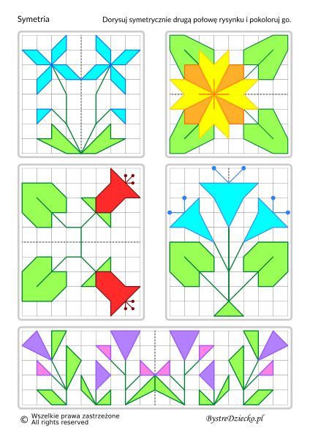

**VIERNES**

**MIÉRCOLES**

**LUNES**

**MARTES**

**JUEVES**

MIÉRCOLES

MARTES

MARTES

LUNES